一、会计概述
基本假设 | 会计主体、持续经营、会计分期、货币计量
会计基础 | 权责发生制、收付实现制
质量要求 | 可靠性、相关性、可理解性、可比性、实质重于形式、重要性、谨慎性、及时性

会计要素 | 内容 | 要素的定义与确认条件
会计要素 | 计量属性 | 历史成本、重置成本、可变现净值、现值、公允价值
会计等式 | 资产=负债+所有者权益 | 经济业务对会计等式的影响
会计等式 | 收入-费用=利润
借贷记账法 | 账户结构
借贷记账法 | 试算平衡 | 试算平衡表的编制

错账更正 | 划线 | 适用范围 | 凭证√、账簿×
错账更正 | 划线 | 更正方法 | 红线划掉错误部分（金额错误要全部划掉，文字错误可只划掉错误部分），上面写正确内容
错账更正 | 红字 | 适用范围 | 凭证×、账簿× | ①科目×
 |  |  |  | ②金额多记
错账更正 | 红字 | 更正方法 | ①科目×：先冲销后更正  ②金额多记：只冲销多记金额
错账更正 | 补充 | 适用范围 | 凭证×、账簿× | 金额少记
错账更正 | 补充 | 更正方法 | 补充少记部分金额

二、交易性金融资产
取得 | ①交易费用→投资收益；（别忘了增值税）  ②股利/利息→应收股利/利息  ③—成本→公允价值
股利/利息 | 投资收益
公允价值变动 | 公允价值变动损益
处置 | ①出售价款和账面价值差额→投资收益  ②增值税的计算
影响投资收益 | ①交易费用；②持有期间股利/利息；③出售时公允价值与账面价值差额④当月应交增值税
影响利润 | 除上述四项外，还有持有期间公允价值变动

三、资产减值
应收款项 | 公式 | 当期应计提的坏账准备=当期按应收款项计算应提坏账准备金额－（或+）“坏账准备”科目的贷方（或借方）余额。
应收款项 | 方法 | 备抵法
应收款项 | 账务处理 | 计提/冲销 | 借：信用减值损失  贷：坏账准备 | 减少账面价值
应收款项 | 账务处理 | 确认损失 | 借：坏账准备  贷：应收账款 | 不影响账面价值
应收款项 | 账务处理 | 收回坏账 | 借：银行存款  贷：坏账准备 | 减少账面价值

存货减值 | ①成本与可变现净值孰低法  ②计入资产减值损失；  ③在原已计提范围内转回；  ④销售时，应同时结转原已计提的跌价准备；
固定/无形资产减值 | ①计入资产减值损失；  ②不可转回

四、存货
成本构成 | ①一般：购买价款、相关税费、运杂费等  ②不包括：销售相关的运杂费、可抵扣的进项税、标准产品设计费用、非正常损耗、入库后的费用。  ②委托加工物资成本构成：材料实际成本、加工费、运杂费、消费税（直接销售）
账务处理 | 实际成本法及计划成本法下的账务处理
计划成本法 | 差异率
计划成本法 | 实际成本 | 计划成本×（1+材料成本差异率）

五、固定资产
成本构成 | 购买价款、相关税费、运杂费、安装费、专业人员服务费
不动产 | 可全额抵扣
折旧 | 影响因素 | 原价、预计净残值、减值准备、使用寿命
折旧 | 方法 | 年限平均法、工作量法、双倍余额递减法（开始不考虑净残值）、年数总和法
折旧 | 原则 | ①不提折旧的情形  ②当月增加，下月提  ③减值后，按减值后的账面价值重新计算折旧，但不调整已计提的折旧

后续支出 | ①资本化支出→更新改造后入账价值=原账面+新投入-被替换账面  ②费用化支出→计入损益（车间设备维修费计入管理费用）
处置 | ①固定资产清理的账户结构；  ②账务处理  ③资产处置损益/营业外收支

六、无形资产
自行研发 | ①研究阶段→费用化支出→管理费用  ②开发阶段→费用化支出→管理费用  →资本化支出→成本  ③无法区分→费用化支出→管理费用

七、资产清查
 | 盘盈 | 盘亏
现金 | 原因不明→营业外收入  应付未付→其他应付款 | 原因不明→管理费用  应收未收→其他应收款
存货 | 管理费用 | 残料→原材料  赔偿→其他应收款  管理不善→管理费用（转出进项）  自然灾害→营业外支出（不转出进项）
固定资产 | 以前年度损益调整 | 营业外支出

八、非货币性薪酬
 | 计入应付职工薪酬金额
自产产品 | 售价×（1+税率） | ①计提工资福利  ②发放福利（确认收入）  ③结转成本
外购货物 | 买价×（1+税率） | ①计提工资福利  ②发放福利（进项税额转出）
租赁房屋 | 房屋租金 | ①计提工资福利  ②发放福利（支付租金）
自有固定资产 | 折旧 | ①计提工资福利  ②发放福利（计提折旧）

九、资本公积
内容 | ①溢价部分增加资本公积  ②发行股票的手续费、佣金等交易费用冲减资本公积  ③库存股（实际支付回购价款）＞面值冲减资本公积—冲减盈余公积—冲减未分配利润  ④库存股（实际支付回购价款）＜面值增加资本公积

十、收入
适用范围 | 企业对外出租资产收取的租金、进行债权投资收取的利息，进行股权投资取得的现金股利及保费收入等不适用收入准则
确认原则 | 企业应当在履行了履约义务，即客户取得商品控制权时确认
取得控制权 | ①客户必须拥有现时权利，能够主导该商品使用并从中获得几乎全部经济利益  ②客户有能力主导该商品使用，即客户在其活动中有权使用该商品，或者能够允许或阻止其他方使用该商品  ③客户能够获得商品几乎全部的经济利益

确认条件 | ①合同各方已批准该合同并承诺将履行义务；  ②该合同明确了合同各方与所转让商品相关的权利和义务；  ③该合同具有明确的与所转让商品相关的支付条款；  ④该合同具有商业实质；  ⑤企业因向客户转让商品而有权收回的对价很可能收回；
五步法 | ①识别与客户订立的合同；  ②识别合同中的单项履约义务；  ③确定交易价格；  ④将交易价格分摊至各单项履约义务；  ⑤履行各履约义务时确认收入。

控制权转移迹象 | ①企业就该商品享有现时收款权利，即客户就该商品负有现时付款义务。  ②企业已将该商品的法定所有权转移给客户，即客户已拥有该商品的法定所有权。  ③企业已将该商品实物转移给客户，即客户已占有该商品实物。  ④企业已将该商品所有权上的主要风险和报酬转移给客户，即客户已取得该商品所有权上的主要风险和报酬。  ⑤客户已接受该商品。
单项履约义务 | ①企业向客户转让可明确区分商品或组合的承诺；  ②企业向客户转让一系列实质相同且转让模式相同的、可明确区分商品的承诺。

履约进度 | ①对于在某一时段内履行的履约义务，企业应当在该段时间内按照履约进度确认收入，履约进度不能合理确定的除外。  ②当履约进度不能合理确定时，企业已经发生的成本预计能够得到补偿的，应当按照已经发生的成本金额确认收入，直到履约进度能够合理确定为止。  ③在确定履约进度时，应当扣除那些控制权尚未转移给客户的商品和服务。  ④资产负债表日，企业按照合同的交易价格总额乘以履约进度扣除以前会计期间累计已确认的收入后的金额，确认当期收入。

某一时段履行的  履约义务 | ①客户在企业履约的同时即取得并消耗企业履约所带来的经济利益。 | 保洁服务
某一时段履行的  履约义务 | ②客户能够控制企业履约过程中在建的商品。 | 在客户场地建造资产
某一时段履行的  履约义务 | ③企业履约过程中所产出的商品具有不可替代用途，且该企业在整个合同期间内有权就累计至今已完成的履约部分收取款项 | 建造客户专用资产

合同取得成本 | 概念 | ①企业为取得合同发生的增量成本，如销售佣金  ②无论是否取得合同均会发生的差旅费、投标费、为准备投标资料发生的相关费用等，应在发生时计入当期损益，除非这些支出明确由客户承担。
合同取得成本 | 账务处理 | ①已经确认为资产的，应采用与该资产相关的商品收入确认相同的基础进行摊销，计入损益；  ②该资产摊销期限不超过1年的，可以在发生时计入当期损益；

合同履约成本 | 概念 | 1.同时满足：  ①与合同直接相关的费用；包括：  a.直接材料、直接人工、制造费用及类似费用等  b.明确由客户承担的成本以及仅因该合同而发生的成本；  ②该成本增加了企业未来履行履约义务的资源；  ③该成本预期能够收回。  2.下列支出发生时，将其计入当期损益：  ①管理费用，除非明确由客户承担；  ②非正常消耗的直接材料、直接人工和制造费用  ③与履约义务中已履行部分相关的支出  ④无法在尚未履行的与已履行的履约义务之间区分的支出

合同资产 | 核算企业已向客户转让商品而有权收取对价的权利，且该权利取决于时间流逝之外的其他因素
合同负债 | 核算企业已收或应收客户对价而应向客户转让商品的义务。
账务处理 | 教材例题必须会做。

十一、资产负债表
货币资金 | 库存现金+银行存款+其他货币资金
未分配利润 | 本年利润+利润分配
其他应收款 | 应收利息+应收股利+其他应收款-坏账准备
其他应付款 | 应付利息+应付股利+其他应付款
存货 | 原材料＋周转材料＋在途物资（材料采购）＋委托加工物资＋生产成本＋库存商品＋发出商品＋委托代销商品+（-）材料成本差异+（受托代销商品-受托代销商品款）-存货跌价准备＋（-）商品进销差价
开发支出 | 明细账中的资本化支出

长期待摊费用 | 长期待摊费用-明细账中一年内摊销的
长期借款 | 长期借款-明细账中一年内到期的
应收账款 | （应收+预收）明细科目借方余额－坏账准备
预收账款 | （应收+预收）明细账贷方发生额
应付账款 | （应付账款+预付账款）明细科目贷方余额
预付账款 | （应付+预付）明细账借方发生额-坏账准备
固定资产 | 固定资产-累计折旧-固定资产减值准备±固定资产清理
无形资产 | 无形资产-累计摊销-无形资产减值准备

合同资产 | 根据合同资产科目的相关明细科目期末余额分析填列；
合同负债 | 根据合同负债科目的相关明细科目期末余额分析填列；
同一合同下的  合同资产与合同负债 | 净额为借方 | ①1年以内的，减减值准备后列入合同资产；  ②1年以上的，减减值准备后列入非流动资产；
同一合同下的  合同资产与合同负债 | 净额为贷方 | ①1年以内的，列入合同负债；  ②1年以上的，列入非流动负债；

十二、管理会计
管理会计体系 | 理论体系、指引体系（基本指引、应用指引、案例库）、人才队伍、信息系统、咨询服务
管理会计要素 | 应用环境、管理会计活动、工具方法、信息与报告
管理会计原则 | 战略导向、融合性、实用性、成本效益

辅助费用分配 | 直接  分配法 | ①各辅助生产费用只进行对外分配，不对内分配；  ②计算分配率时，总数量应剔除对内分配的数量；
辅助费用分配 | 交互  分配法 | ①对内交互分配率=辅助生产费用总额÷辅助生产提供的总产品或劳务总量  ②对外分配率=（交互分配前的成本费用+交互分配转入的成本费用-交互分配转出的成本费用）÷对辅助以外的其他部门提供的产品或劳务总量
辅助费用分配 | 计划成本分配法 | ①对外分配的实际辅助成本=交互分配前的费用+按计划成本转入的费用（不减按计划成本转出的费用）；  ②计划成本与实际成本的差额全部转入管理费用。

完工产品与在产品分配 | 定额成本法 | 月末在产品成本=月末在产品数量×在产品单位定额成本  完工产品成本=总成本（期初+本期）-月末在产品成本
完工产品与在产品分配 | 定额比例法 | 分配率=总成本（期初+本期）÷（完工产品定额成本+月末在产品定额成本）  完工产品成本=完工产品定额成本×分配率
完工产品与在产品分配 | 约当产量法 | ①材料一次性投入→按完工产品和在产品数量分摊  ②材料陆续投入→按完工产品和在产品约当产量分摊

十三、政府会计
标准体系 | 基本准则、具体准则与应用指南、会计制度
核算模式 | 适度分离 | ①双功能→预算会计与财务会计  ②双基础→收付实现制与权责发生制  ③双报告→决算报告与财务报告
核算模式 | 适度衔接 | 纳入部门预算管理的现金收支业务平行记账
信息质量要求 | 可靠性、相关性、可比性、实质重于形式、可理解性、及时性、全面性（没有重要性、谨慎性）
会计要素 | 预算会计 | 预算收入-预算支出=预算结余
会计要素 | 财务会计 | 资产-负债=净资产，收入-费用=本期盈余

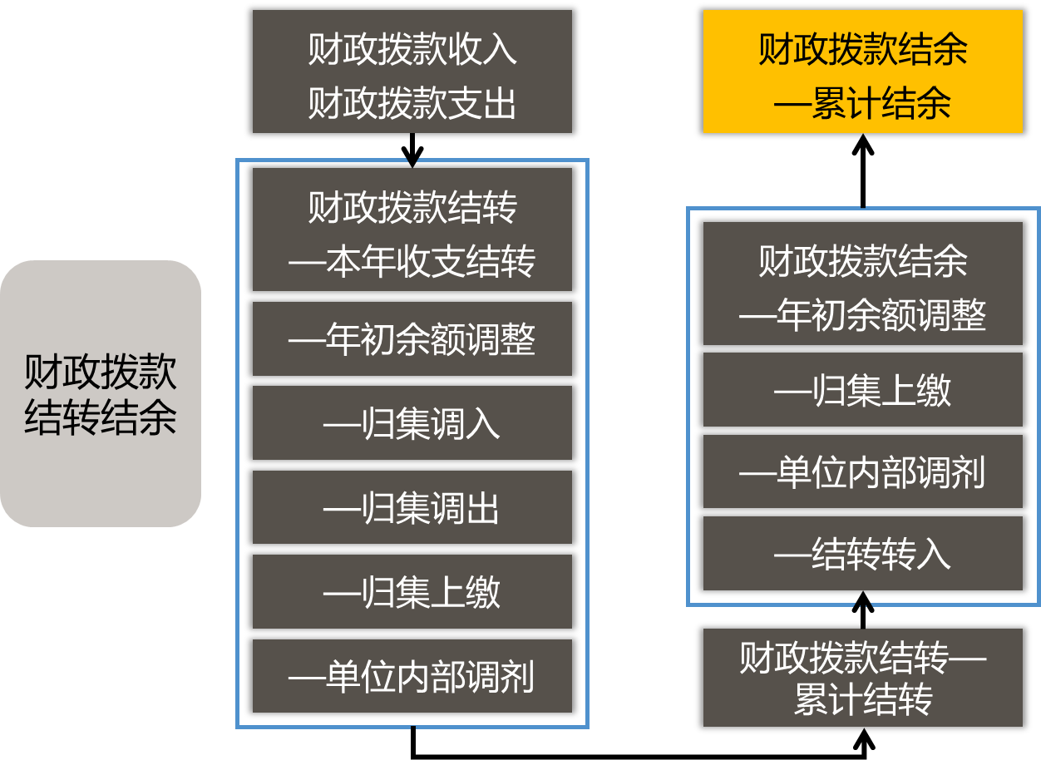

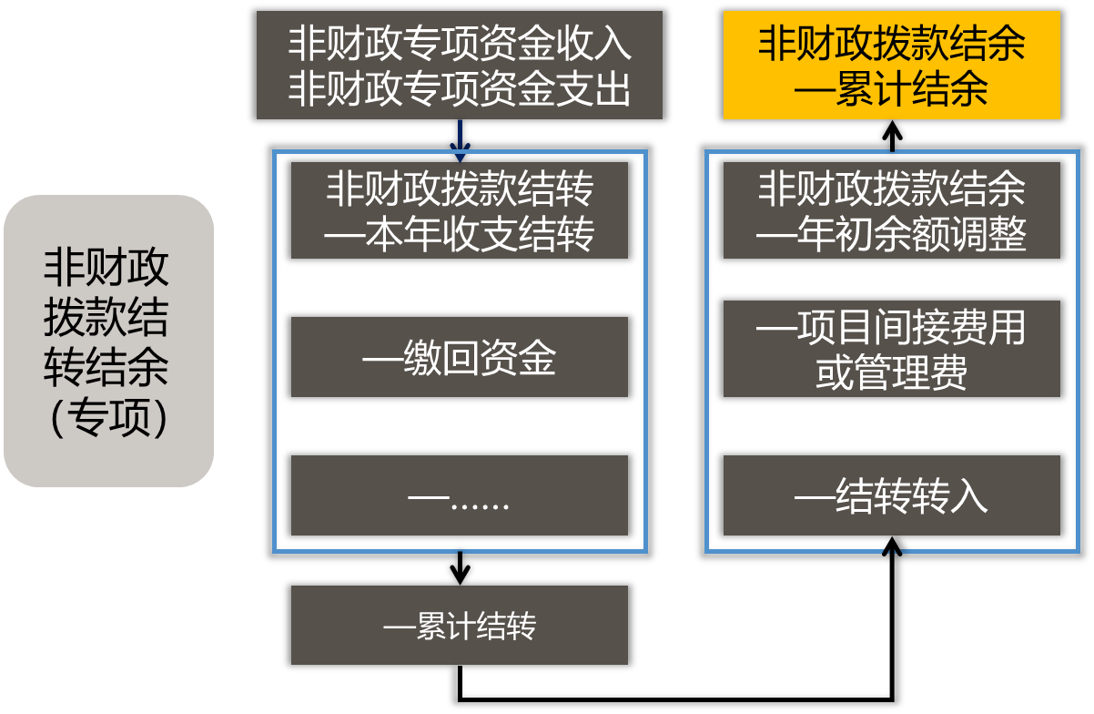
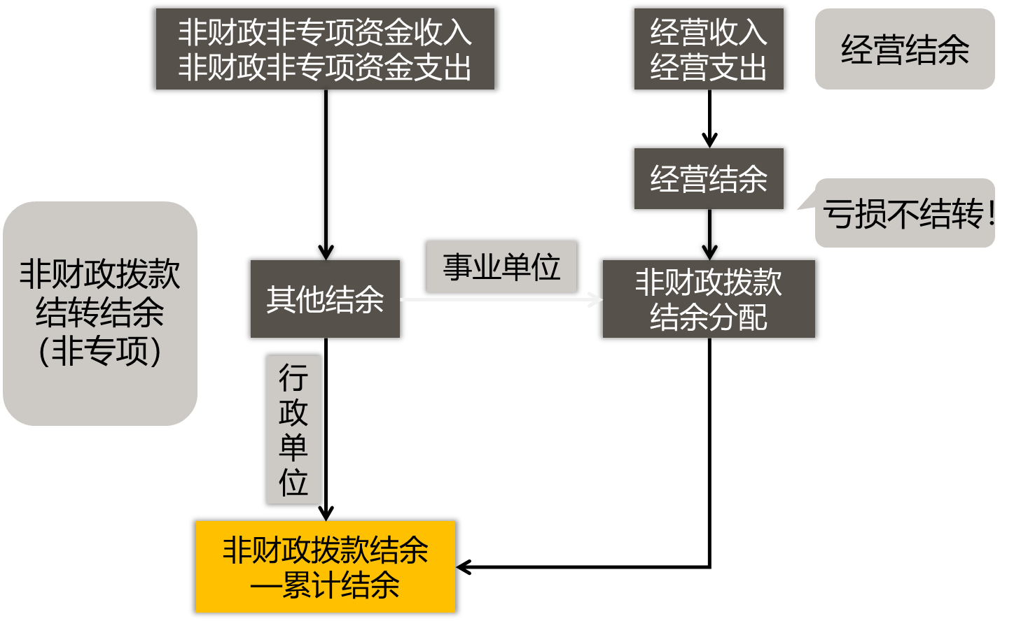

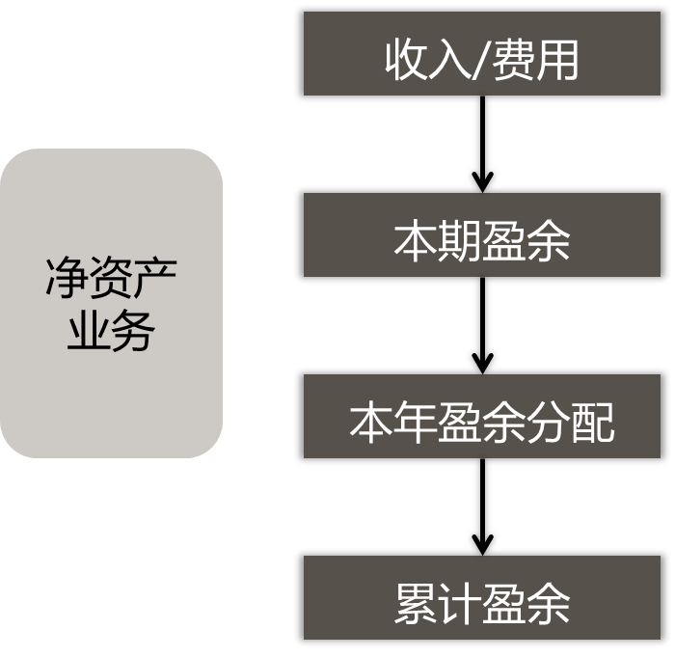

十四、科目核算内容
管理费用 | 开办费、董事会和行政管理部门在企业的经营管理中发生的，以及应由企业统一负担的公司经费。工会经费、董事会费、聘请中介机构费、咨询费（含顾问费）、诉讼费、业务招待费、技术转让费、研究费用、排污费等。
销售费用 | 为了销售发生的、销售过程发生的、销售部门发生的
财务费用 | 利息支出（减利息收入）、汇兑损益以及相关的手续费、企业发生或收到的现金折扣等

其他应收款 | 应收的各种赔款罚款、应收的出租包装物租金、应向职工收取的各种垫付款项、存出保证金、备用金
其他应付款 | 应付的各种赔款应付经营租赁固定资产租金、租入包装物租金、存入保证金等
应收账款 | 应收的货款、代购货单位垫付的费用、增值税销项税额。
应付账款 | 应付的货款、销货方代垫的费用、进项税额
其他业务收入 | 出租固定/无形/包装物的租金收入、销售原材料收入
其他业务成本 | 出租的固定资产折旧额、无形资产摊销额、包装物成本或摊销额、销售的原材料成本

营业外收入 | 营业外支出
非流动资产毁损报废收益 | 非流动资产毁损报废损失
盘盈利得（现金盘盈） | 盘亏损失（固定资产、部分存货）
捐赠利得 | 捐赠支出
债务重组利得 | 债务重组损失
确实无法支付的应付账款 | 罚款支出（违约金）
与日常活动无关的政府补助 | 非常损失

 | 借方 | 贷方
材料成本差异 | ①入库的超支  ②结转的节约 | ①入库的节约  ②结转的超支
固定资产清理 | ①处置固定资产的账面价值  ②清理费用和相关税费 | ①变价收入  ②残料入库

出租出借包装物 | 借：周转材料—包装物—出借包装物（出租包装物）  贷：周转材料—包装物—库存包装物
收到押金 | 借：库存现金/银行存款等  贷：其他应付款  退还时做相反分录
租金 | 借：库存现金/银行存款/其他应收款  贷：其他业务收入  应交税费—应交增值税（销项税额）

包装物  摊销费用 | 借：其他业务成本（出租）  销售费用（出借）  贷：周转材料—包装物—包装物摊销
包装物  修理费用 | 借：其他业务成本（出租）  销售费用（出借）  贷：库存现金/银行存款/原材料/应付职工薪酬等

十五、各税种的账务处理
税种 | 处理原则 |  | 交税分录
消费税 | ①销售、视同销售（职工福利、个人消费） | 税金及附加 | 借：应交税费  贷：银行存款
消费税 | ②固定资产、委托加工直接销售、进口 | 成本 | 借：应交税费  贷：银行存款
消费税 | ③委托加工收回连续加工 | 应交消费税 | 借：应交税费  贷：银行存款
资源税 | ①销售、视同销售 | 税金及附加 | 借：应交税费  贷：银行存款
资源税 | ②自产自用 | 生产成本、制造费用等 | 借：应交税费  贷：银行存款

税种 |  | 处理原则 | 交税分录
城市维护建设税、教育费附加、房产税、车船税、城镇土地使用税 |  | 税金及附加 | 借：应交税费  贷：银行存款
土地增值税 | ①固定资产 | 固定资产清理
土地增值税 | ②无形资产 | 资产处置损益
个人所得税 | 应付职工薪酬
印花税 |  | 税金及附加 | 借：税金及附加  贷：银行存款
印花税、车辆购置税、契税、耕地占用税 |  | 不通过应交税费核算

十六、视同销售、进项税额转出、正常业务
视同销售 | 自产产品对外 | 借：长期股权投资等  贷：主营业务收入  应交税费—应交增值税（销项税额）
视同销售 | 自产产品对内 | 借：应付职工薪酬  贷：主营业务收入  应交税费—应交增值税（销项税额）
视同销售 | 收入按公允价值（售价）确定

进项税额转出 | 外购货物  因管理不善盘亏 | 借：待处理财产损溢  贷：原材料  应交税费—应交增值税（进项税额转出）
进项税额转出 | 外购货物对内 | 借：应付职工薪酬  贷：原材料  应交税费—应交增值税（进项税额转出）
正常业务 | 自产产品或  外购货物用于工程 | 借：在建工程  贷：原材料/库存商品
以上均按成本价（买价）计算

